Лабораторная работа - Настройка беспроводной сети

# Введение

В этой лабораторной работе вы произведёте базовую настройку беспроводного маршрутизатора и подключите по беспроводной сети ПК.

# Рекомендуемое оборудование

* Компьютер под управлением Windows с установленными проводными и беспроводными сетевыми картами
* Беспроводной маршрутизатор
* Соединительный кабель Ethernet.

**Примечание:** Все параметры беспроводной сети в этой лабораторной работе относятся к беспроводному подключению с частотой 2,4 ГГц. Выполните те же действия для настройки беспроводного подключения с частотой 5 ГГц или для настройки обоих подключений — с частотами 2,4 ГГц и 5 ГГц.

# Инструкции

## Вход на беспроводной маршрутизатор

### Подключите компьютер к маршрутизатору.

* + - 1. Узнайте у инструктора следующие данные, которые используются в лабораторной работе.

**Сведения об адресе маршрутизатора:**

IP-адрес:

Введите ваш ответ здесь.

Маска подсети:

Введите ваш ответ здесь.

Имя маршрутизатора:

Введите ваш ответ здесь.

**Сведения о параметрах сервера DHCP:**

Начальный IP-адрес:

Введите ваш ответ здесь.

Максимальное число пользователей:

Введите ваш ответ здесь.

**Маршрутизатор по умолчанию :**

Router Username / Password:

Введите ваш ответ здесь.

**Присвоенный SSID:**

SSID назначенный вами:

Введите ваш ответ здесь.

Примечание**. Используйте только настройки, назначенные инструктором.**

* + - 1. Включите питание беспроводного маршрутизатора. Загрузите компьютер и войдите в систему как администратор.
      2. Подключите компьютер к одному из портов **Ethernet** на беспроводном маршрутизаторе при помощи соединительного кабеля Ethernet.

**Примечание.** При первом подключении к лабораторному маршрутизатору выполните следующие инструкции для настройки сетевого размещения. Данная процедура будет рассмотрена позднее в этом курсе.

* + - 1. В окне **Set Network Location** (Настройка сетевого размещения) выберите **Public network** (Общественная сеть). Нажмите кнопку **Close** (Закрыть), чтобы принять размещение в общественной сети.
      2. Откройте командную строку и введите  **ipconfig**, чтобы определить IP-адрес шлюза по умолчанию, который должен быть IP-адресом вашего беспроводного маршрутизатора. Если необходимо обновить IP-адрес, введите **ipconfig /all**  в командной строке.

#### Вопрос:

Какой шлюз по умолчанию у данного компьютера?

Введите ваш ответ здесь.

### Войдите на маршрутизатор.

* + - 1. Откройте **Microsoft Edge** или другой веб-браузер. Введите IP-адрес шлюза по умолчанию в поле **Address** (Адрес) и нажмите **Enter**.
      2. В окне **безопасности Windows** введите учетные данные администратора, предоставленные вашим инструктором.

## Настройка основных параметров беспроводной сети

В этой лабораторной работе вы не будете настраивать беспроводной маршрутизатор для подключения к Интернету. Вы настроите SSID или имя сети и безопасность в настройках беспроводной сети, настроите параметры DHCP и зададите новый пароль администратора.

### Настройка идентификатора SSID

* + - 1. Найдите настройки беспроводной сети. В поле SSID или имени сети введите свой назначенный SSID.
      2. Сохраните изменения.

### настройка безопасности беспроводной связи.

* + - 1. Найдите настройки беспроводной сети.
      2. Выберите опцию безопасности WPA2. Выберите шифрование AES если доступно.
      3. Введите кодовую фразу или пароль, назначенные вашим инструктором, или используйте **Cisco456!**  В качестве примера.
      4. Сохраните изменения.

### Настройка параметров DHCP.

* + - 1. Найдите настройки беспроводной сети.
      2. Настройте имя устройства маршрутизатора, если это возможно.
      3. Настройте IP-адрес маршрутизатора и маску подсети, назначенные вашим инструктором.
      4. Убедитесь, что беспроводной маршрутизатор используется в качестве сервера DHCP.
      5. Настройте информацию о локальной сети для вашей назначенной подсети. Если возможно, вы можете указать начальный и конечный IP-адреса или максимальное количество IP-адресов, доступных для беспроводного подключения хостов.
      6. Сохраните изменения.
      7. В данный момент может потребоваться перезагрузка маршрутизатора. При необходимости перезагрузите маршрутизатор и снова войдите в систему.

### Изменить пароль администратора по умолчанию

* + - 1. Найдите настройки пароля для учетной записи администратора.
      2. Укажите текущий пароль и новый пароль, назначенные вашим инструктором или C**isco123!**.
      3. Сохраните изменения.
      4. Войдите в беспроводную сеть, используя новые учетные данные: **admin** / **Cisco123!** или учетные данные, которые были назначены вам.
      5. В это время вы можете отсоединить кабель Ethernet при желании.

## Подключение клиента беспроводной сети

* + - 1. Нажмите меню**Пуск**, введите **беспроводные**. Выберите **Изменение настроек Wi-Fi**.
      2. В окне настроек Wi-Fi выберите **Показать доступные сети**.
      3. Выберите SSID, который вы настроили на предыдущем шаге.
      4. Введите пароль настроенные на предыдущем шаге.
      5. Откройте командную строку. Введите **ipconfig /all** и запишите следующие данные.

Сведения об IP-адресе компьютера**:**

IP-адрес:

Введите ваш ответ здесь.

Маска подсети:

Введите ваш ответ здесь.

Шлюз по умолчанию:

Введите ваш ответ здесь.

## Подключение тоски доступа (Дополнительное задание)

В этой части вы добавите точку беспроводного доступа (AP) в сеть. Подключите компьютер к маршрутизатору беспроводной связи с помощью кабеля Ethernet; Назначение точки доступа - расширить беспроводную локальную сеть, где пользователи беспроводной связи не могут получить доступ к беспроводному маршрутизатору в противном случае.

В этой части вам может потребоваться установить партнерство с другой группой с беспроводным маршрутизатором, который можно преобразовать в точку доступа. Или ваш инструктор может также предоставить точку доступа. Если нет инструкции по подключению беспроводного маршрутизатора к Интернету, вам не нужно подключать интернет-порт беспроводного маршрутизатора к кабельному или DSL-соединению.

**Примечание.** При преобразовании беспроводного маршрутизатора в точку доступа следуйте инструкциям, предоставленным инструктором или документацией производителя.

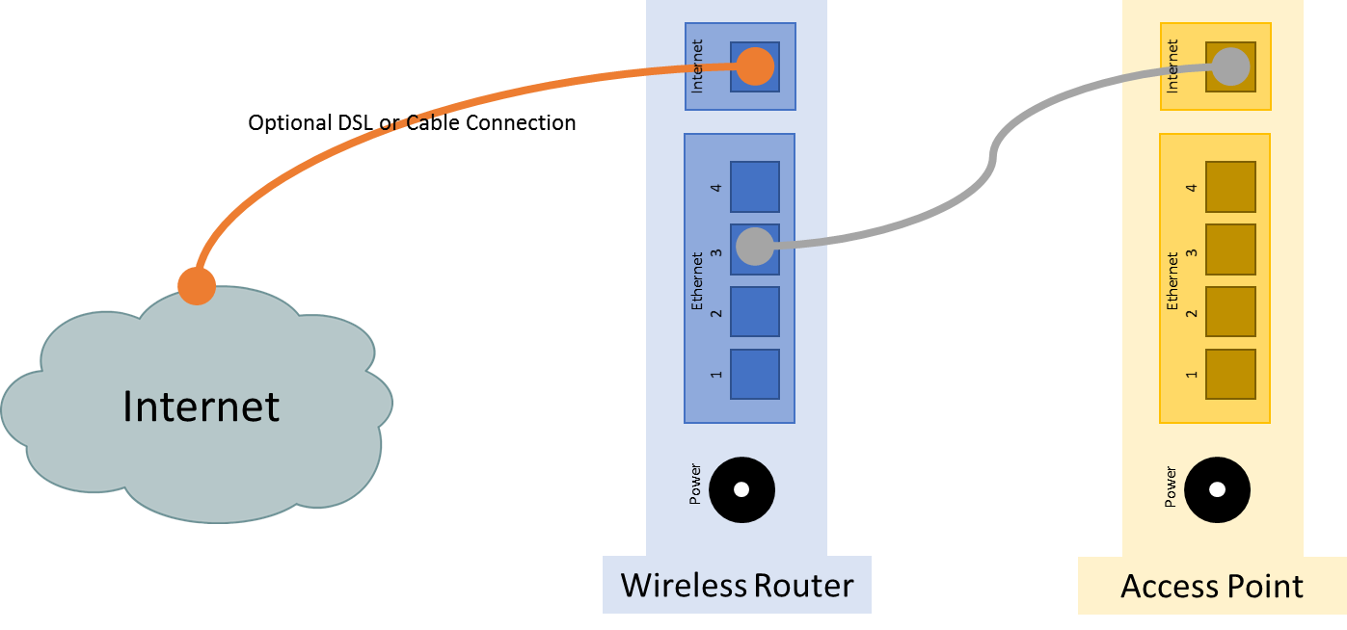

### Подключите точку доступа к беспроводной сети.

* + - 1. Подключите беспроводной маршрутизатор через порт Ethernet. Перейдите к беспроводному маршрутизатору с помощью веб-браузера, используя IP-адрес шлюза по умолчанию, и войдите в систему как администратор.
      2. Для предотвращения помех перейдите к настройкам беспроводной сети. Измените беспроводной канал с канала по умолчанию 1 на канал 6 или 11 на беспроводном маршрутизаторе. Сохраните изменения.
      3. Подключите Интернет-порт точки доступа к одному из портов LAN на существующем беспроводном маршрутизаторе.

### Настройка параметров беспроводной сети точки доступа.

* + - 1. На веб-странице беспроводного маршрутизатора перейдите к настройкам локальной сети, чтобы определить IP-адрес точки доступа. IP-адрес точки доступа может быть указан в таблице резервирования адресов или списке клиентов DHCP.
      2. В другом веб-браузере перейдите к IP-адресу точки доступа.
      3. В настройках точки доступа перейдите к настройкам беспроводной сети и настройте точку доступа с теми же беспроводными SSID и параметрами безопасности, что и у беспроводного маршрутизатора. Например, **ITE** как SSID и WPA2 Personal AES с **Cisco456!** в качестве ключевой фразы.
      4. Убедитесь, что беспроводной маршрутизатор и точка доступа не используют одни и те же беспроводные каналы.
      5. Попытайтесь подключить беспроводного клиента к беспроводной сети.

### Выключите радиоинтерфейс на беспроводном маршрутизаторе.

После успешного подключения к беспроводной сети вы попытаетесь отключить радиочастоту беспроводного маршрутизатора, и беспроводной клиент попытается подключиться к беспроводной сети через точку доступа.

В зависимости от модели беспроводного маршрутизатора можно отключить беспроводный радиомодуль с помощью переключателя вкл/выкл.

* + - 1. Перейдите к беспроводному маршрутизатору с помощью веб-браузера. При необходимости подключитесь к беспроводному маршрутизатору с помощью проводного соединения Ethernet.
      2. Перейдите к настройкам беспроводной сети, выключите радио беспроводного маршрутизатора, если доступно. Возможность включить беспроводную радиосвязь может быть в расширенных настройках беспроводной сети.
      3. Сохраните изменения.
      4. Попытайтесь подключить беспроводного клиента к беспроводной сети.

## Верните маршрутизатор к исходной конфигурации.

Если инструктором не указано иное, снова восстановите заводские параметры маршрутизатора, если это возможно.

**Примечание.**  В некоторых беспроводных моделях имеется кнопка сброса, позволяющая восстановить заводские настройки маршрутизатора по умолчанию.

* + - 1. Найдите настройки обслуживания или системы.
      2. Нажмите на выбор, чтобы вернуться к заводским настройкам по умолчанию.
      3. Укажите свои административные учетные данные, если потребуется.
      4. Подождите, пока маршрутизатор завершит перезагрузку, прежде чем выключать беспроводной маршрутизатор.

Конец документа